
О внесении изменения в постановление акимата Карагандинской области от 17 сентября 2015 года № 54/02 "Об утверждении регламентов государственных услуг по вопросам регистрации актов гражданского состояния"
Утративший силу
Постановление акимата Карагандинской области от 31 мая 2018 года № 26/02. Зарегистрировано Департаментом юстиции Карагандинской области 15 июня 2018 года № 4821. Утратило силу постановлением акимата Карагандинской области от 26 марта 2020 года № 18/05
Сноска. Утратило cилу постановлением акимата Карагандинской области от 26.03.2020 № 18/05 (вводится в действие со дня первого официального опубликования).
В соответствии с Законом Республики Казахстан от 15 апреля 2013 года "О государственных услугах", Законом Республики Казахстан от 23 января 2001 года "О местном государственном управлении и самоуправлении в Республике Казахстан", приказом Министра юстиции Республики Казахстан от 21 июня 2017 года № 766 "О внесении изменений и дополнений в приказ Министра юстиции Республики Казахстан от 17 апреля 2015 года № 219 "Об утверждении стандартов государственных услуг по вопросам регистрации актов гражданского состояния и апостилирования" (зарегистрировано в Реестре государственной регистрации нормативных правовых актов за № 15300), акимат Карагандинской области ПОСТАНОВЛЯЕТ:
1. Внести в постановление акимата Карагандинской области от 17 сентября 2015 года № 54/02 "Об утверждении регламентов государственных услуг по вопросам регистрации актов гражданского состояния" (зарегистрировано в Реестре государственной регистрации нормативных правовых актов за № 3468, опубликовано в информационно-правовой системе "Әділет" 2 ноября 2015 года, в газете "Индустриальная Караганда" от 3 ноября 2015 года № 155-156 (21906 - 21907), в газете "Орталық Қазақстан" 3 ноября 2015 года № 179 - 180 (22064)) следующее изменение:

регламент государственной услуги "Аннулирование записей актов гражданского состояния" утвержденном указанным постановлением изложить в новой редакции согласно приложению к настоящему постановлению.
2. Контроль за исполнением настоящего постановления возложить на руководителя аппарата акима области.
3. Настоящее постановление вводится в действие по истечении десяти календарных дней после дня его первого официального опубликования.
Аким Карагандинской области | Е. Кошанов
Приложение к
постановлению акимата
Карагандинской области от
"31" мая 2018 года
№ 26/02
Утвержден
постановлением акимата
Карагандинской области
от 17 сентября 2015 года
№ 54/02
Регламент государственной услуги "Аннулирование записей актов гражданского состояния"
1. Общие положения
1. Государственная услуга "Аннулирование записей актов гражданского состояния" (далее – государственная услуга) оказывается местными исполнительными органами районов, городов областного значения Карагандинской области (далее - услугодатель).
2. Форма оказания государственной услуги: бумажная.
3. Результат оказания государственной услуги:
при аннулировании записи акта гражданского состояния по заявлению заинтересованных лиц, а также на основании решения суда – ответ регистрирующего органа об аннулировании записи акта гражданского состояния;
при аннулировании актовых записей об установлении отцовства, усыновлении (удочерении) (c восстановлением первично сформированного индивидуально идентификационного номера), о перемене имени, фамилии и отчества - повторное свидетельство о рождении с первоначальными данными, при необходимости справка о рождении;
при аннулировании актовой записи о расторжении брака - свидетельство о заключении соответствующего брака;
либо мотивированный ответ об отказе в оказании государственной услуги на бумажном носителе при предъявлении документа, удостоверяющего личность, в случаях и по основаниям, предусмотренным пунктом 10 стандарта государственной услуги "Аннулирование записей актов гражданского состояния", утвержденного приказом Министра юстиции Республики Казахстан от 17 апреля 2015 года № 219 "Об утверждении стандартов государственных услуг по вопросам регистрации актов гражданского состояния и апостилирования" (зарегистрирован в Реестре государственной регистрации нормативных правовых актов № 11374) (далее – Стандарт).
Прием заявления и выдача результата оказания государственной услуги осуществляется на альтернативной основе через:
услугодателя;
МИО районов в городе, городов районного значения, акимы поселков, сел, сельских округов;
некоммерческое акционерное общество "Государственная корпорация "Правительство для граждан" (далее – Государственная корпорация). Форма предоставления результата оказания государственной услуги: бумажная.
2. Описание порядка действий структурных подразделений (работников) услугодателя в процессе оказания государственной услуги
4. Основанием для начала процедуры (действия) по оказанию государственной услуги является заявление и необходимые документы, предусмотренные пунктом 9 Стандарта.
5. Содержание каждой процедуры (действия), входящей в состав процесса оказания государственной услуги, длительность его выполнения:
1) специалист канцелярии услугодателя принимает заявление, и пакет документов для оказания государственной услуги проверяет представленные документы на соответствие пункту 9 Стандарта, сверяет копии, выдает услугополучателю документ, с отметкой о регистрации с указанием даты и времени приема пакета документов - в течение 20 (двадцати) минут;
результат – отметка о регистрации с указанием даты и времени приема пакета документов;
2) специалист канцелярии услугодателя передает заявление на рассмотрение руководителю услугодателя – в течение 20 (двадцати) минут;
результат – передача заявления и пакета документов на рассмотрение руководителю услугодателя;
3) руководитель услугодателя определяет ответственного исполнителя, налагает соответствующую визу для исполнения – в течение 20 (двадцати) минут;
результат - наложение визы руководителя услугодателя и передача ответственному исполнителю услугодателя;
4) ответственный исполнитель услугодателя рассматривает заявление на соответствие предъявляемым требованиям и подготавливает проект результата оказания государственной услуги по заявлению заинтересованных лиц – 29 (двадцать девять) календарных дней, при необходимости запроса в другие государственные органы и проведения дополнительного изучения или проверки срок рассмотрения продлевается не более чем на 30 (тридцать) календарных дней, о чем сообщается услугополучателю в течение 3 (трех) календарных дней с момента продления срока рассмотрения;
на основании решения суда - 14 (четырнадцать) календарных дней, при необходимости запроса в другие государственные органы, срок оказания услуги продлевается не более чем на 30 (тридцать) календарных дней с уведомлением услугополучателя в течение 3 (трех) календарных дней;
результат – передача проекта результата государственной услуги на подпись руководителю;
5) руководитель услугодателя принимает решение и подписывает проект результата оказания государственной услуги – в течение 20 (двадцати) минут;
руководитель услугодателя передает подписанный результат оказания государственной услуги специалисту канцелярии для выдачи результата услугополучателю;
результат - подписанный результат оказания государственной услуги;
6) специалист канцелярии услугодателя выдает результат оказания государственной услуги при предъявлении документа, удостоверяющего личность в течение 20 минут;
результат - при аннулировании записи акта гражданского состояния по заявлению заинтересованных лиц, а также на основании решения суда – ответ регистрирующего органа об аннулировании записи акта гражданского состояния;
при аннулировании актовых записей об установлении отцовства, усыновлении (удочерении) (c восстановлением первично сформированного индивидуально идентификационного номера), о перемене имени, фамилии и отчества - повторное свидетельство о рождении с первоначальными данными, при необходимости справка о рождении;
при аннулировании актовой записи о расторжении брака - свидетельство о заключении соответствующего брака;
либо мотивированный ответ об отказе в оказании государственной услуги на бумажном носителе при предъявлении документа, удостоверяющего личность, в случаях и по основаниям, предусмотренным пунктом 10 стандарта государственной услуги.
3. Описание порядка взаимодействия структурных подразделений (работников) услугодателя в процессе оказания государственной услуги
6. Перечень структурных подразделений (работников) услугодателя, которые участвуют в процессе оказания государственной услуги:
1) руководитель услугодателя;
2) специалист канцелярии услугодателя;
3) ответственный исполнитель услугодателя.
7. Описание последовательности процедур (действий) между структурными подразделениями (работниками) услугодателя:
1) специалист канцелярии услугодателя принимает заявление, и пакет документов для оказания государственной услуги проверяет представленные документы на соответствие пункту 9 Стандарта, сверяет копии, выдает услугополучателю документ, с отметкой о регистрации с указанием даты и времени приема пакета документов - в течение 20 (двадцати) минут;
2) специалист канцелярии услугодателя передает заявление на рассмотрение руководителю услугодателя – в течение 20 (двадцати) минут;
3) руководитель услугодателя определяет ответственного исполнителя, налагает соответствующую визу для исполнения – в течение 20 (двадцати) минут;
4) ответственный исполнитель услугодателя рассматривает заявление на соответствие предъявляемым требованиям и подготавливает проект результата оказания государственной услуги по заявлению заинтересованных лиц - 29 (двадцать девять) календарных дней, при необходимости запроса в другие государственные органы и проведения дополнительного изучения или проверки срок рассмотрения продлевается не более чем на 30 (тридцать) календарных дней, о чем сообщается услугополучателю в течение 3 (трех) календарных дней с момента продления срока рассмотрения;
на основании решения суда - 14 (четырнадцать) календарных дней, при необходимости запроса в другие государственные органы, срок оказания услуги продлевается не более чем на 30 (тридцать) календарных дней с уведомлением услугополучателя в течение 3 (трех) календарных дней;
5) руководитель услугодателя принимает решение и подписывает проект результата оказания государственной услуги – в течение 20 (двадцати) минут;
руководитель услугодателя передает подписанный проект результата оказания государственной услуги специалисту канцелярии для выдачи результата;
6) специалист канцелярии услугодателя выдает результат оказания государственной услуги при предъявлении документа, удостоверяющего личность в течение 20 (двадцати) минут;
8. Подробное описание последовательности процедур (действий), взаимодействий структурных подразделений (работников) услугодателя в процессе оказания государственной услуги отражается в справочнике бизнес - процессов оказания государственной услуги согласно приложению 1 к настоящему Регламенту.
4. Описание порядка взаимодействия с Государственной корпорацией "Правительство для граждан" и (или) иными услугодателями, а также порядка использования информационных систем в процессе оказания государственной услуги
9. Описание порядка обращения при оказании государственной услуги через Государственную корпорацию, длительность обработки запроса услугополучателя:
основанием для начала действия по оказанию государственной услуги при обращении в Государственную корпорацию является принятие работником Государственной корпорации пакета документов от услугополучателя согласно пункту 9 Стандарта.
1) работник Государственной корпорации:
проверяет правильность заполнения заявления и полноту пакета документов, сверяет копии документов, предоставленных услугополучателем;
при предоставлении полного пакета документов, работник Государственной корпорации регистрирует их в информационной системе "Интегрированная информационная система для Государственной корпорации" (далее – ИИС ГК);
идентифицирует личность услугополучателя, вносит соответствующую информацию об услугополучателя и список поданных документов в ИИС ГК;
получает письменное согласие услугополучателя на использование сведений, составляющих охраняемую законом тайну, содержащихся в информационных системах, если иное не предусмотрено законами Республики Казахстан;
выдает услугополучателю расписку о приеме соответствующих документов;
в случае предоставления услугополучателем неполного пакета документов, работник Государственной корпорации при приеме заявления выдает расписку об отказе в приеме документов по форме согласно приложению 3 к Стандарту (не более пятнадцати минут);
2) работник Государственной корпорации подготавливает пакет документов и направляет его услугодателю через курьерскую или иную уполномоченную на это связь (не более одного рабочего дня);
выдача готовых документов осуществляется в Государственной корпорации в срок, указанный в расписке о приеме соответствующих документов;
3) работник Государственной корпорации согласно расписке, при предъявлении удостоверения личности услугополучателю (либо его представителю по нотариально заверенной доверенности) выдает талон "электронной" очереди (не более пятнадцати минут);
4) работник Государственной корпорации выдает результат оказания государственной услуги услугополучателю при предъявлении удостоверения личности услугополучателя (либо его представителя по нотариально заверенной доверенности) (не более пятнадцати минут).
10. Пошаговые действия и решения услугодателя через информационную систему (далее – ИС) ГК при оказании электронной государственной услуги:
1) процесс 1 – ввод работником Государственной корпорации (далее - ГК) в автоматизированном рабочем месте (далее – АРМ) ИС ГК логина и пароля (процесс авторизации) для оказания услуги;
2) процесс 2 – выбор работником ГК услуги, указанной в настоящем Регламенте, вывод на экран формы запроса для оказания услуги и ввод работником ГК данных услугополучателя, а также данных по доверенности представителя услугополучателя (при нотариально удостоверенной доверенности, при ином удостоверении доверенности - данные доверенности не заполняются);
3) процесс 3 – направление запроса через шлюз "электронного правительства" (далее – ШЭП) в государственной базе данных "Физические лица" (далее - ГБД ФЛ) о данных услугополучателя, а также в единой нотариальной информационной системе (далее – ЕНИС) – о данных доверенности представителя услугополучателя;
4) условие 1 – проверка наличия данных услугополучателя в ГБД ФЛ, данных доверенности в ЕНИС;
5) процесс 4 – формирование сообщения о невозможности получения данных в связи с отсутствием данных услугополучателя в ГБД ФЛ, данных доверенности в ЕНИС;
6) процесс 5 – заполнение работником ГК формы запроса в части отметки о наличии документов в бумажной форме и сканирование документов, предоставленных услугополучателем, прикрепление их к форме запроса и удостоверение посредством электронной цифровой подписи (далее – ЭЦП) заполненной формы (введенных данных) запроса на оказание услуги;
7) процесс 6 – направление документа на бумажном носителе (запроса услугополучателя) удостоверенного (подписанного) ЭЦП работником ГК через ШЭП/региональный шлюз "электронного правительства" (далее – РШЭП) в уполномоченный орган;
8) процесс 7 – регистрация документа на бумажном носителе в ИС РП ЗАГС;
9) условие 2 – проверка (обработка) услугодателем соответствия приложенных услугополучателем документов, указанных в Стандарте и основаниям для оказания услуги;
10) процесс 8 – формирование и отправка результата оказания государственной услуги, услугодателем в ГК;
11) процесс 9 – получение услугополучателем через работника ГК результата услуги (уведомление).
Диаграмма функционального взаимодействия информационных систем при оказании государственной услуги через Государственную корпорацию, приведена в приложении 2 к настоящему регламенту.
11. Подробное описание последовательности процедур (действий), взаимодействий структурных подразделений (работников) услугодателя в процессе оказания государственной услуги, а также описание порядка взаимодействия с иными услугодателями и (или) Государственной корпорации и порядка использования информационных систем в процессе оказания государственной услуги отражается в справочнике бизнес-процессов оказания государственной услуги "Аннулирование записей актов гражданского состояния" согласно приложению 2 к настоящему регламенту.
Приложение 1
к регламенту
государственной услуги
"Аннулирование
записей
актов гражданского
состояния"
Справочник бизнес-процессов оказания государственной услуги "Аннулирование записей актов гражданского состояния"

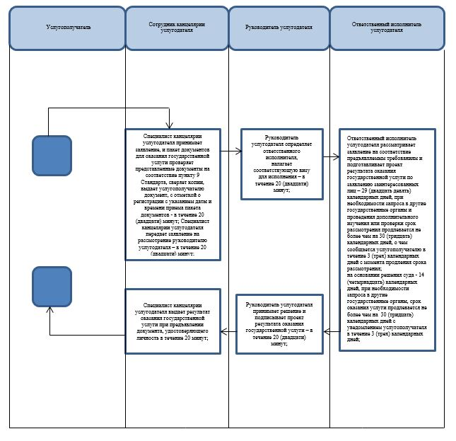

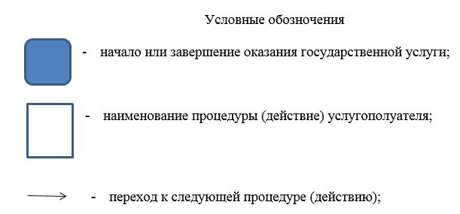

Приложение 2
к регламенту
государственной услуги
"Аннулирование записей
актов гражданского
состояния"
Диаграмма функционального взаимодействия информационных сиситем при оказании электронной государственной услуги через Государственную корпорацию "Правительство для граждан"

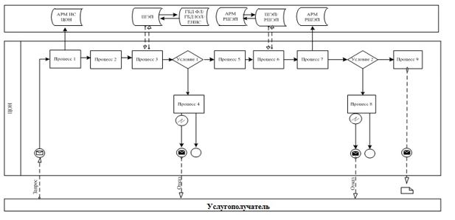

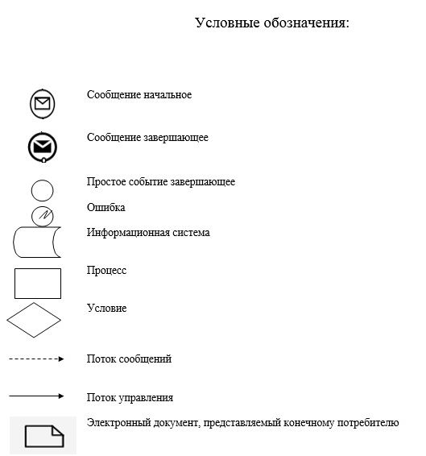

© 2012. РГП на ПХВ «Институт законодательства и правовой информации Республики Казахстан» Министерства юстиции Республики Казахстан

